1. Упростить выражение: 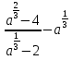 ,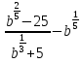
2. Решите неравенство: а) hello_html_35daa86c.gif< hello_html_m218a2db.gif б) hello_html_m2c22f2bf.gif + hello_html_m7185206b.gif > 20
3. Решите уравнение: a) hello_html_m27fa909c.gif = -1 б) lg2x + lgx – 12 = 0

2.Решите неравенство: a) hello_html_bbaf2b4.gif> hello_html_m6e3ecaf7.gif б) hello_html_m2e0bfba6.gif - hello_html_m5ebc6180.gif < 24

3.Решите уравнение: a) hello_html_68b09ae0.gif = hello_html_6eec8aff.gif б) lg2x - 3 lgx – 10 = 0

5.Решите уравнение: a)  cos x = -1 в) cos x = hello_html_7f8f9891.gif

|  |  |
| --- | --- |
|  | |
| В1. | Сырок стоит 7 рублей 20 копеек. Какое наибольшее число сырков можно купить на 60 рублей? |
| В2. | На рисунке жирными точками показана цена серебра, установленная Центробанком РФ во все рабочие дни в октябре 2009 года. По горизонтали указываются числа месяца, по вертикали — цена серебра в рублях за грамм. Для наглядности жирные точки на рисунке соединены линией. Определите по рисунку, сколько дней из данного периода цена серебра была больше 16,8 рубля за грамм.  http://math.reshuege.ru/pics/23.eps |
| В3. | Семья из трех человек едет из Санкт-Петербурга в Вологду. Можно ехать поездом, а можно — на своей машине. Билет на поезд на одного человека стоит 660 рублей. Автомобиль расходует 8 литров бензина на 100 километров пути, расстояние по шоссе равно 700 км, а цена бензина равна 19,5 рублей за литр. Сколько рублей придется заплатить за наиболее дешевую поездку на троих? |
| В4. | Найдите площадь трапеции, вершины которой имеют координаты (1;1), (10;1), (10;6), (5;6).  p5-1-1/p5-1-1.1206 |
| В5. | Найдите корень уравнения \frac{x-119}{x+7}=-5. |
| В6. | hello_html_2a93ce9e.png |

В9.

На рисунке изображён график функции *y=f(x)* и касательная к нему в точке с абсциссой *x*0. Найдите значение производной функции *f(x)* в точке http://reshuege.ru/formula/2e/2e9c23c4d754e38e4b358a1744420252.png

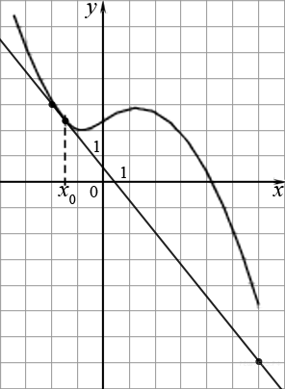

В10.

Высота над землeй подброшенного вверх мяча меняется по закону http://reshuege.ru/formula/79/7977ede8c03099c0c66f332b5198d7b0.png, где http://reshuege.ru/formula/25/2510c39011c5be704182423e3a695e91.png – высота в метрах, http://reshuege.ru/formula/e3/e358efa489f58062f10dd7316b65649e.png – время в секундах, прошедшее с момента броска. Сколько секунд мяч будет находиться на высоте не менее трeх метров?

В11.

Найдите точку минимума функции http://reshuege.ru/formula/fb/fb50b5bd83bd673d1e756934334d8bc7.png.

С1.

В правильной четырёхугольной призме площадь основания 144 см2, а высота 14 см. Найти диагональ призмы и площадь полной поверхности.

С2.

а) Решите уравнение http://reshuege.ru/formula/c8/c8aff6a05cb17961648a96c7931254ad.png

***Письменная переводная работа по математике за 10 класс.***

***Вариант 2.***

В1.

Сырок стоит 8 рублей 40 копеек. Какое наибольшее число сырков можно купить на 70 рублей?

В2.

На графике показан процесс разогрева двигателя легкового автомобиля. На оси абсцисс откладывается время в минутах, прошедшее от запуска двигателя, на оси ординат — температура двигателя в градусах Цельсия. Определите по графику, сколько минут двигатель нагревался от температуры 60 °C до температуры 90 °C.

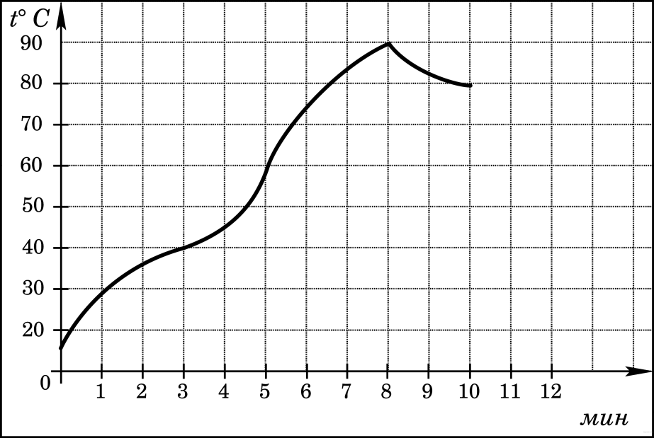

В3.

Для строительства гаража можно использовать один из двух типов фундамента: бетонный или фундамент из пеноблоков. Для фундамента из пеноблоков необходимо 2 кубометра пеноблоков и 4 мешка цемента. Для бетонного фундамента необходимо 2 тонны щебня и 20 мешков цемента. Кубометр пеноблоков стоит 2450 рублей, щебень стоит 620 рублей за тонну, а мешок цемента стоит 230 рублей. Сколько рублей будет стоить материал, если выбрать наиболее дешевый вариант?

В4.

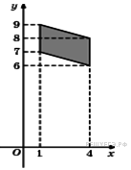Найдите площадь четырехугольника, вершины которого имеют координаты (1;7), (4;6), (4;8), (1;9).

В5.

Найдите корень уравнения: http://reshuege.ru/formula/bf/bf3058c59545f6723000d577f0a0056c.png.

В6.

Найдите значение выражения http://reshuege.ru/formula/c9/c9d9d2fdbee3eb4cf99fb271524b0e83.png при http://reshuege.ru/formula/4b/4b32aaaecc14c4cec67f1e4ff261f84c.png.  
B7

Установите соответствие между величинами и их возможными значениями: к каждому элементу первого столбца подберите соответствующий элемент из второго столбца.

ВЕЛИЧИНЫ

ВОЗМОЖНЫЕ ЗНАЧЕНИЯ

А) масса рублёвой монеты

Б) масса легкового автомобиля

В) масса футбольного мяча

Г) масса слона

1) 400 г

2) 900 кг

3) 4 г

4) 2,5 т

В10.

Зависимость объeма спроса http://reshuege.ru/formula/76/7694f4a66316e53c8cdd9d9954bd611d.png (единиц в месяц) на продукцию предприятия – монополиста от цены http://reshuege.ru/formula/83/83878c91171338902e0fe0fb97a8c47a.png (тыс. руб.) задаeтся формулой http://reshuege.ru/formula/aa/aaf1f07dcfeffec61f6a182618b8cb33.png. Выручка предприятия за месяц http://reshuege.ru/formula/4b/4b43b0aee35624cd95b910189b3dc231.png (в тыс. руб.) вычисляется по формуле http://reshuege.ru/formula/05/057bff322ec781b365316b29eaa74f4a.png. Определите наибольшую цену http://reshuege.ru/formula/83/83878c91171338902e0fe0fb97a8c47a.png, при которой месячная выручка http://reshuege.ru/formula/0e/0e13de97006f6d788537f542d874fa1b.png составит не менее 240 тыс. руб. Ответ приведите в тыс. руб.

В11.

Найдите точку минимума функции http://reshuege.ru/formula/7c/7c12e70e9c890c5ade31e1f24b6df96e.png.

С1.

Основанием прямой треугольной призмы служит прямоугольный треугольник с катетами 6 и 8. Площадь ее поверхности равна 288. Найдите высоту призмы.

С2.

а) Решите уравнение http://reshuege.ru/formula/24/243c8e38e86878cd584127f1705a2d8c.png

***Письменная переводная работа по математике за 10 класс.***

***Вариант 3.***

В1.

Сырок стоит 6 рублей 60 копеек. Какое наибольшее число сырков можно купить на 80 рублей?

В2.

На рисунке показано изменение температуры воздуха на протяжении трех суток. По горизонтали указывается дата и время суток, по вертикали — значение температуры в градусах Цельсия. Определите по рисунку наибольшую температуру воздуха 22 января. Ответ дайте в градусах Цельсия.

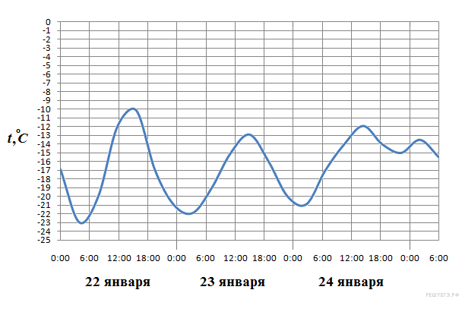

В3.

При строительстве сельского дома можно использовать один из двух типов фундамента: каменный или бетонный. Для каменного фундамента необходимо 9 тонн природного камня и 9 мешков цемента. Для бетонного фундамента необходимо 7 тонн щебня и 50 мешков цемента. Тонна камня стоит 1 600 рублей, щебень стоит 780 рублей за тонну, а мешок цемента стоит 230 рублей. Сколько рублей будет стоить материал для фундамента, если выбрать наиболее дешевый вариант?

В4.

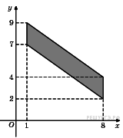Найдите площадь четырехугольника, вершины которого имеют координаты (1;7), (8;2), (8;4), (1;9).

В5.

Решите уравнение http://reshuege.ru/formula/6e/6e7abaa2aae252b729a680da137d7539.png. Если уравнение имеет более одного корня, в ответе запишите больший из корней.

В6.

Найдите значение выражения http://reshuege.ru/formula/bf/bf6f59f16a5f772e881e84c605399c88.png.

В7.

Найдите корень уравнения: http://reshuege.ru/formula/15/152cf764126de35c6aee076c4d365b3c.png В ответе запишите наибольший отрицательный корень.

В8.

Установите соответствие между величинами и их возможными значениями: к каждому элементу первого столбца подберите соответствующий элемент из второго столбца.

ВЕЛИЧИНЫ

ВОЗМОЖНЫЕ ЗНАЧЕНИЯ

А) площадь монитора компьютера

Б) площадь города Санкт-Петербург

В) площадь ногтя на пальце взрослого человека

Г) площадь Краснодарского края

1) 75 500 кв. км

2) 960 кв. см

3) 100 кв. мм

4) 1399 кв. км

В10

После дождя уровень воды в колодце может повыситься. Мальчик измеряет время http://reshuege.ru/formula/e3/e358efa489f58062f10dd7316b65649e.png падения небольших камешков в колодец и рассчитывает расстояние до воды по формуле http://reshuege.ru/formula/a3/a3c0de90544a1fb22e05de1fa227a10e.png, где http://reshuege.ru/formula/25/2510c39011c5be704182423e3a695e91.png – расстояние в метрах, http://reshuege.ru/formula/e3/e358efa489f58062f10dd7316b65649e.png– время падения в секундах. До дождя время падения камешков составляло 0,6 с. На сколько должен подняться уровень воды после дождя, чтобы измеряемое время изменилось на 0,2 с? Ответ выразите в метрах.

В11

Найдите точку максимума функции http://reshuege.ru/formula/62/62f4b03a2f97a7c7ab877e9fb3ac8083.png.

С1.

В правильной четырехугольной пирамиде http://reshuege.ru/formula/47/47a5be4b665b453f634b35cb50a9c6ef.png точка http://reshuege.ru/formula/f1/f186217753c37b9b9f958d906208506e.png– центр основания, http://reshuege.ru/formula/5d/5dbc98dcc983a70728bd082d1a47546e.png – вершина, http://reshuege.ru/formula/90/90128f39f47dfc2bf16308129a05bef5.png, http://reshuege.ru/formula/49/49308f375ab6a171d68406fc7ceb2201.png. Найдите боковое ребро http://reshuege.ru/formula/3d/3dd6b9265ff18f31dc30df59304b0ca7.png.

С2.

а) Решите уравнение http://reshuege.ru/formula/64/64b5e84154dfaf00b856c5f42f2e7245.png

б) Найдите все корни этого уравнения, принадлежащие промежутку http://reshuege.ru/formula/1d/1d17ff92c1bfe5fac80c23eea0bf8913.png

***Письменная переводная работа по математике за 10 класс.***

***Вариант 4.***

В1.

Сырок стоит 6 рублей 70 копеек. Какое наибольшее число сырков можно купить на 50 рублей?

В2.

На рисунке жирными точками показана цена нефти на момент закрытия биржевых торгов во все рабочие дни с 17 по 31 августа 2004 года. По горизонтали указываются числа месяца, по вертикали — цена барреля нефти в долларах США. Для наглядности жирные точки на рисунке соединены линией. Определите по рисунку наименьшую цену нефти на момент закрытия торгов в указанный период (в долларах США за баррель).

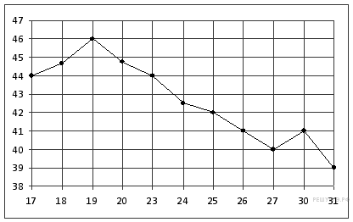

В3.

Для того, чтобы связать свитер, хозяйке нужно 400 граммов шерсти синего цвета. Можно купить синюю пряжу по цене 60 рублей за 50 г, а можно купить неокрашенную пряжу по цене 50 рублей за 50 г и окрасить ее. Один пакетик краски стоит 10 рублей и рассчитан на окраску 200 г пряжи. Какой вариант покупки дешевле? В ответ напишите, сколько рублей будет стоить эта покупка.

В4.

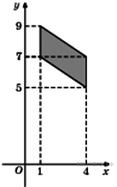Найдите площадь четырехугольника, вершины которого имеют координаты (1;7), (4;5), (4;7), (1;9).

В5.

Найдите корень уравнения http://reshuege.ru/formula/21/21c7ea05619df08d1835b58e18d7d395.png.

В6.

Найдите значение выражения http://reshuege.ru/formula/fc/fc2c56704cda1f037a114ee3e7ae5b92.png при http://reshuege.ru/formula/87/876d08d69e1ea2a77c2a5bbc4d5f454a.png.

В7.

Решите уравнение http://reshuege.ru/formula/fd/fd7e071e9686c9960438315e6955987b.png. В ответе напишите наименьший положительный корень.

В8.

Установите соответствие между величинами и их возможными значениями: к каждому элементу первого столбца подберите соответствующий элемент из второго столбца.

ВЕЛИЧИНЫ

ВОЗМОЖНЫЕ ЗНАЧЕНИЯ

А) скорость гоночной машины

Б) скорость улитки

В) скорость пешехода

Г) скорость звука

1) 1,5 мм/с

2) 200 км/ч

3) 1,5 м/с

4) 330 м/с

В таблице под каждой буквой, соответствующей величине, укажите номер её возможного значения.

A

Б

В

Г

В9.

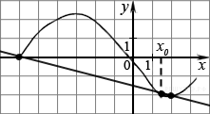На рисунке изображён график функции *y=f(x)* и касательная к нему в точке с абсциссой *x*0. Найдите значение производной функции*f(x)* в точке *x*0.

В10

Автомобиль, движущийся в начальный момент времени со скоростью http://reshuege.ru/formula/e0/e0055a4f48146892b6ce65da17a55606.png м/с, начал торможение с постоянным ускорением http://reshuege.ru/formula/3e/3e68d1c0f5f00763384cb2cce5abe10b.png м/с2. За http://reshuege.ru/formula/e3/e358efa489f58062f10dd7316b65649e.png – секунд после начала торможения он прошёл путь http://reshuege.ru/formula/d4/d49e3fda4ffc1fba72cda038374e935d.png(м). Определите время, прошедшее от момента начала торможения, если известно, что за это время автомобиль проехал 30 метров. Ответ выразите в секундах.

В11

Найдите точку максимума функции http://reshuege.ru/formula/e8/e8287b8c285ce76def4c1e5ccc79ca66.png.

С1.

В правильной треугольной пирамиде http://reshuege.ru/formula/a5/a50b32b001d7b7c5bba7d080e4ad8fc7.png http://reshuege.ru/formula/44/44c29edb103a2872f519ad0c9a0fdaaa.png – середина ребраhttp://reshuege.ru/formula/b8/b86fc6b051f63d73de262d4c34e3a0a9.png, http://reshuege.ru/formula/5d/5dbc98dcc983a70728bd082d1a47546e.png – вершина. Известно, что http://reshuege.ru/formula/f8/f85b7b377112c272bc87f3e73f10508d.png=5, а http://reshuege.ru/formula/67/674769e3326f8cf937af4282f2815c02.png=6. Найдите площадь боковой поверхности пирамиды.

С2.

а) Решите уравнение:

http://reshuege.ru/formula/bc/bc7b12c894e6ceeb59ec8cfdf4deb40d.png